**15.07.2013**

Маркетинговий

Відділ

Висновок соціального дослідження

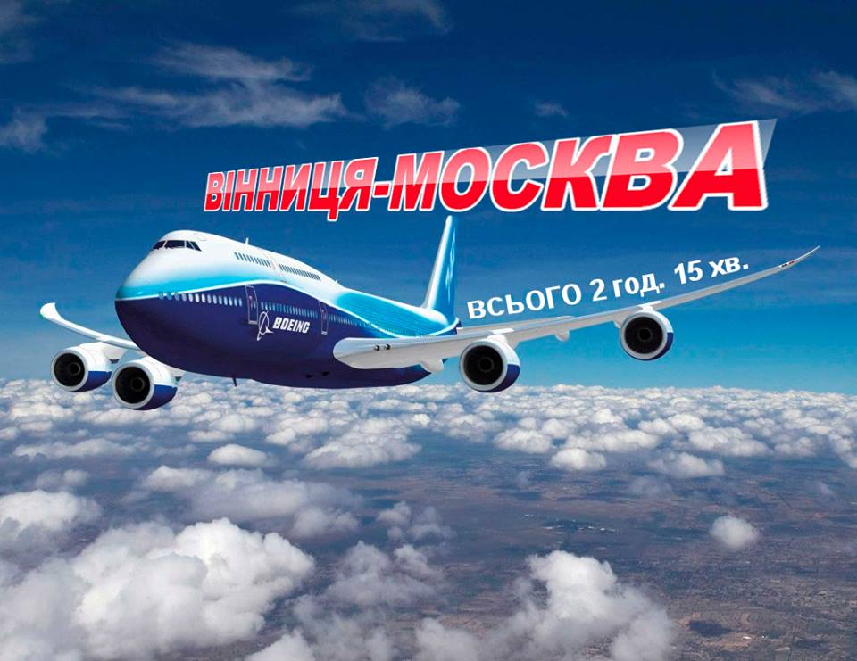

1. **Вік:**
2. **Ціль Вашої поїздки:**

**3. Як часто Ви користуєтесь авіатранспортом на місяць?**

1. **Основна причина, по якій Ви обрали наш рейс ( можна вказати декілька варіантів)**
2. **Звідки Ви дізналися про авіарейс?**
3. **Що на Вашу думку потрібно вдосконалити в аеропорту, щоб покращити його комфортабельність?**

* Більша кількість рейсів, ніж 2 на тиждень;
* Проблематично замовити квитки через Інтернет; (!!!)
* Удосконалити процес реєстрації;
* Відкрити на території аеропорту «DUTY-FREE»;
* Пасажири надають перевагу літаку АН-74 (а не АН-140);
* Щоб на борту подавали обіди; (!!!)